Indígenas hondureños: asesinados, amenazados, desalojados y criminalizados

Cristina Fontenele

Adital
En los últimos años, los indígenas de Honduras han sido víctimas de asesinatos, amenazas, desalojos forzados y criminalización de sus líderes, sobre todo el grupo Tolupán. El avance de los proyectos de minería e hidroeléctricas ha generado conflictos territoriales y preocupación entre las entidades de defensa de derechos humanos. Éstas instan al gobierno del país a adoptar medidas urgentes contra la impunidad y por la vida de los indígenas.
Uno de los más recientes episodios de violencia ocurrió el pasado 3 de marzo, cuando la líder indígena de la etnia Lenca, Berta Cáceres, fue asesinada en su propia casa en La Esperanza, Departamento de Intibucá. Berta era coordinadora del Consejo Civil de los Pueblos Indígenas de Honduras (Copinh) y una de las mayores activistas sociales del país, reconocida internacionalmente.
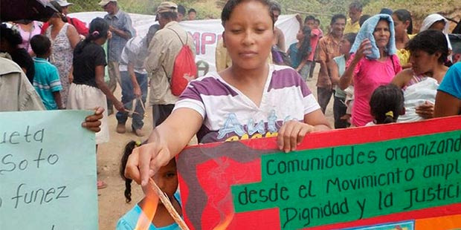
Entidades instan el gobierno hondureño a adoptar medidas de protección de la vida de los indígenas.

Otro caso grave fue la masacre, el pasado 21 de febrero, en San Francisco de Locomapa, en la que fueron asesinados cinco integrantes del pueblo Tolupán. Uno de los indígenas era Dantos Matute, integrante del Movimiento Amplio por la Dignidad y la Justicia (MADJ), y beneficiario de una medida cautelar de protección otorgada por la Comisión Interamericana de Derechos Humanos (CIDH), de la Organización de Estados Americanos (OEA), en diciembre de 2013. La medida determinaba que el Estado hondureño adoptara medidas para asegurar la vida de 18 miembros del MADJ y de sus familiares.
Según un informe reciente de la CIDH sobre la situación de los derechos humanos en Honduras, 17 indígenas Tolupanes fueron asesinados en los últimos años, sin que se realizara la debida investigación de los delitos. Hasta octubre de 2014, 27 líderes habían sido procesados por delitos como usurpación de la tierra y daño al medio ambiente y a la propiedad privada.
En el informe se cita que existen 837 proyectos potenciales de minería en Honduras, que abarcan el 35% del territorio nacional. Habría también 98 concesiones mineras en los Departamentos de Lempira y Santa Bárbara, y 76 proyectos hidroeléctricos con su estudio de viabilidad finalizado y/o contrato de operación aprobado en 14 de los 18 departamentos del país.
La CIDH considera que es particularmente grave el hecho de que la violencia contra los indígenas sea practicada por agentes policiales y, por lo tanto, insta al gobierno a cesar de inmediato estos casos, garantizando que las fuerzas de seguridad defiendan a los pueblos y a las comunidades indígenas.

